**Приемы для оперативного преодоления тревожного состояния (а также при панических атаках)**

Подходят как для взрослых, так и детей. Эти техники помогут Вам установить контакт и начать разговор с детьми участников СВО.

– **«Контроль дыхания»** - Сделайте вместе с ребенком глубокий вдох через нос на четыре счета и выдох ртом на шесть счетов. Повторяйте в течение нескольких минут.

– **«5-4-3-2-1»** В состоянии острой тревоги человек, как правило, зацикливается на предмете переживаний и почти не способен отвлечься от него.

Попросите ребенка перечислить:

* пять вещей, которые он может видеть,
* четыре вещи, которые он может потрогать,
* три вещи, которые он может услышать,
* две вещи, которые он можете обонять,
* одну вещь, которую он может попробовать на вкус.

– **«Проговаривание собственных эмоций»** - попросите ребенка как можно более четко обозначить и назвать эмоции, что он испытывает. Вербализованные эмоции и чувства ребенка должны получить принятие с Вашей стороны («Ты сейчас испугался, расстроился, так бывает»

Постарайтесь не слишком часто заверять ребенка, что **«все хорошо»**, **«все будет хорошо!»**: слишком много заверений (особенно, если они не вполне уместны) на самом деле могут усугубить тревогу в долгосрочной перспективе. Вместо того, чтобы голословно подбадривать, вы можете помочь ребенку справиться с тревогой, разъясняя ему, что испытывать тревогу в некоторых ситуациях – это нормально, а также делясь своим личным опытом преодоления тревожности.

Муниципальное бюджетное дошкольное образовательное учреждение «Детский сад «Эврика»

**Рекомендации для педагогов**

**в работе с детьми участников СВО**

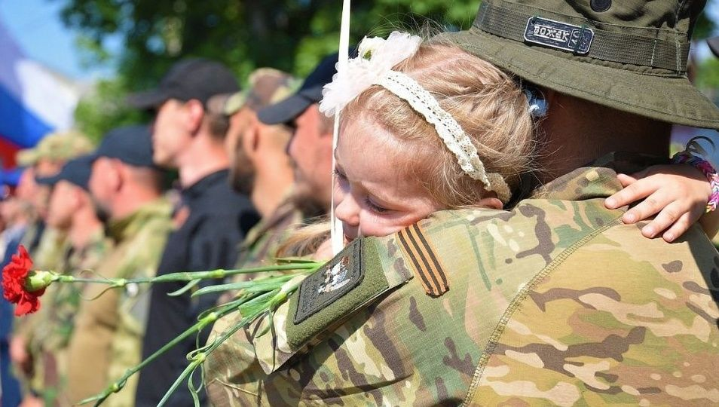

Подготовила:

педагог-психолог

Чистякова Ирина Сергеевна

При проведении мероприятий в ДОУ каждому педагогу рекомендуется учитывать следующие особенности:

* Все участники образовательных отношений могут иметь непосредственное отношение к СВО, включая родственников жертв военных действий, родственников людей, погибших при исполнении обязанностей военной службы, граждан выехавших из зоны проведения СВО и приграничных территорий, причем со всех сторон конфликта.
* Необходимо помнить, что при обсуждении СВО и любых связанных с ней тем, можно вызвать у воспитанника сильные эмоциональные реакции (тревога, гнев, страх и иные), и эти реакции надо учитывать при планировании любых воспитательных, профилактических и иных мероприятий.
* Вы должны быть готовы к тому, чтобы помочь воспитаннику справиться с эмоциональными реакциями и ответить на их вопросы. Важно при этом проявлять уважение ко всем точкам зрения, предоставить ребенку право высказываться и быть выслушанным.
* Эффективнее любых слов часто оказывается активное слушание. Важнее пытаться понять воспитанника и дать ему понимание, что Вы принимаете его чувства, а не доносите ему какую-то мысль. Эмпатическое и терпеливое слушание лучше всего позволяет создать атмосферу доверия в процессе общения.
* Главное, не навредить ребенку, и без того переживающему тяжелейший стресс.
* Важно тесное взаимодействие с семьей участника СВО

- создавайте для ребенка благоприятный психологический климат и безопасную атмосферу в группе, в которой он знает, что все чувства имеют право на существование. Ведь детский сад и воспитатель по значимости - это «вторая» семья;

- уважайте потребность в уединении, если ребенок не хочет общаться;

- дайте ощущение ребенку значимости, безопасности и опоры на Вас!

- если он не может усидеть на месте, дайте ему возможность подвигаться;

- когда ребенок не может совладать со своими эмоциями, помогите ему выразить свои чувства, разобраться в них;

- в случае потери контроля над поведением, введите ясные и четкие ограничения;

- выделяйте время и инициируйте общение: читайте сказки, лепите, рисуйте;

- важен тактильный контакт: обнять, погладить по голове, посидеть «в домике» или просто найти, за что конкретно ребенка можно похвалить.

**СЛОВА ПОДДЕРЖКИ В ТРУДНУЮ МИНУТУ:**

|  |
| --- |
| * Помни, что ты достоин(а) всего самого хорошего в этом мире просто по праву рождения! * Ты можешь не верить в себя, но знай и помни, что я верю в тебя! * Если тебе захочется поговорить или просто поплакать, ты знаешь, где меня найти! * Ты важен для нас! * Грустить (плакать, злиться) – это нормально! (Мальчики тоже могут плакать!!!) |